Домашна работа по Български език- 5.В клас – 20 седмица
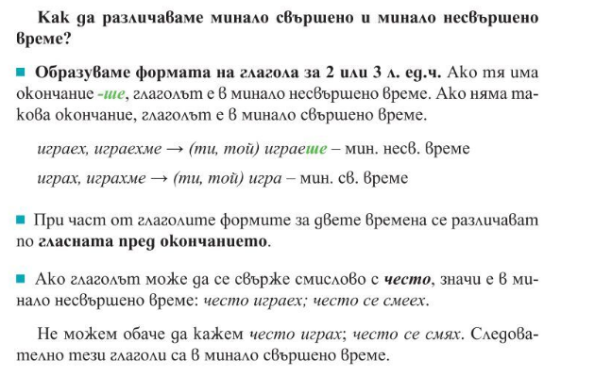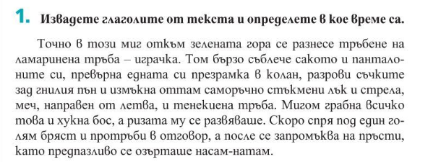
2.
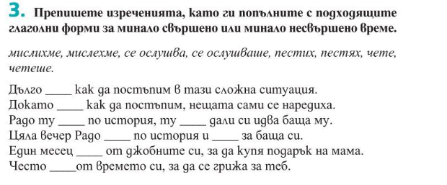
Домашна работа по История и цивилизации- 5.В клас – 20 седмица

Реши работния лист за 3 март-отделен файл

